Witam Was serdecznie Drodzy Uczniowie, w dniu Waszego Święta !
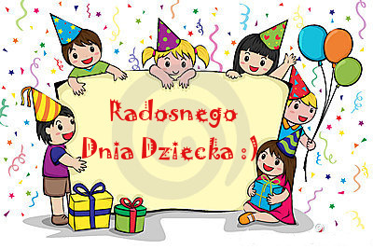
Funkcjonowanie Osobiste i Społeczne
- Odszukaj w kalendarzu datę 1 czerwca. W tym dniu obchodzimy Międzynarodowy Dzień Dziecka. Napisz po śladzie . W pustym miejscu wpisz nazwę dnia tygodnia.

1
CZERWCA
………………………….
DZIEŃ DZIECKA
- Przeczytaj lub posłuchaj wiersza. Następnie odpowiedz na pytania.
O jakim święcie jest mowa w wierszu?
Jaki jest nastrój wiersza? (wesoły, radosny czy smutny, poważny)
W jaki sposób dzieci świętują? (śmieją się, śpiewają, tańczą)

Dzień Dziecka (Maria Majchrzak)
1.Czerwca –dziś Dzień Dziecka!
Jasne słońce świeci ,
Kwitną drzewa, ptak zaśpiewa.
Święto wszystkich dzieci!

Gwar i śmiechy dookoła,
Piosenka wesoła
I muzyka skoczna płynie,
Wrzawą tętni szkoła!

Jaś z Marysią w pierwszej parze
Wzięli się za ręce,
W takt muzyki nogi tańczą,
Mocno bije serce.

Utworzyli wielkie koło,
Radość wokół bije,
Jest wspaniale i wesoło,
Niech Dzień Dziecka żyje!

- Przepisz do zeszytu pierwszą zwrotkę wiersza.

- Prezenty z okazji Dnia Dziecka. Zaprowadź każde dziecko do jego prezentu. Użyj różnych kolorów kredek. Prowadź kredkę dokładnie po linii, tak żeby nie zgubić drogi. Potem wytnij wyrazy znajdujące się w tabelce i przyklej nazwę prezentu obok dziecka.

PIŁKA | MISIU
KONIK | KAPELUSZ

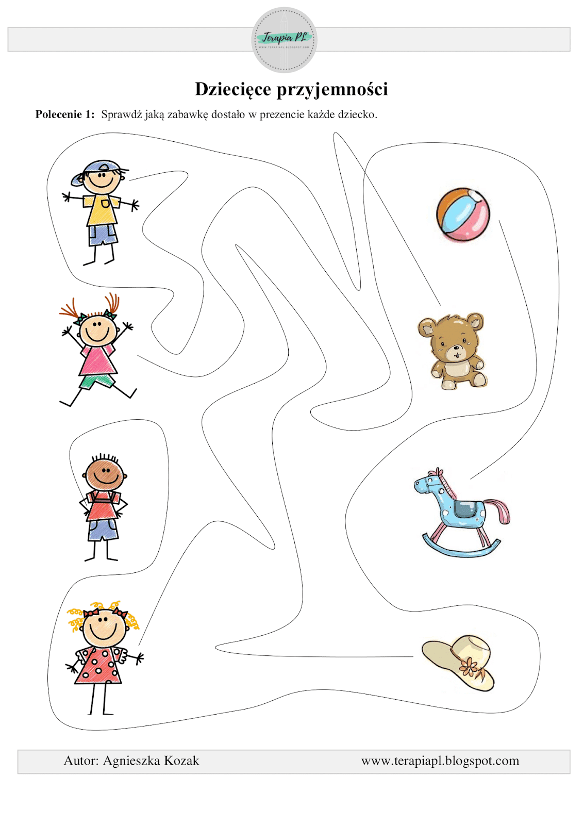
- Prawa dziecka. Posłuchaj piosenki. Skopiuj do przeglądarki internetowej poniższy link https://www.youtube.com/watch?v=Mudintn3BM4
O czym mówi ta piosenka?
Poproś rodzica o odczytanie i rozmowę na temat praw dziecka.

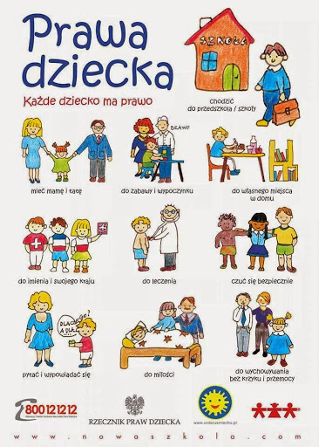

- Prawa i obowiązki są jak dobrzy przyjaciele –zawsze chodzą parami. Przeczytaj lub posłuchaj zdań. Wytnij je. Połącz je z właściwymi obrazkami.
PODLEWAM KWIATY
NAKRYWAM DO STOŁU
SKŁADAM SWOJE UBRANIA
POMAGAM INNYM

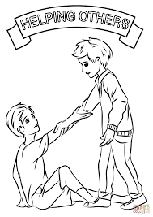
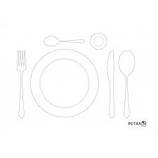
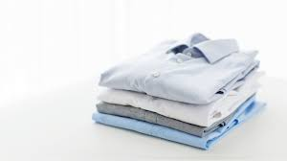

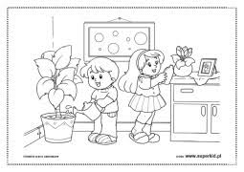
- Zajęcia dzieci.
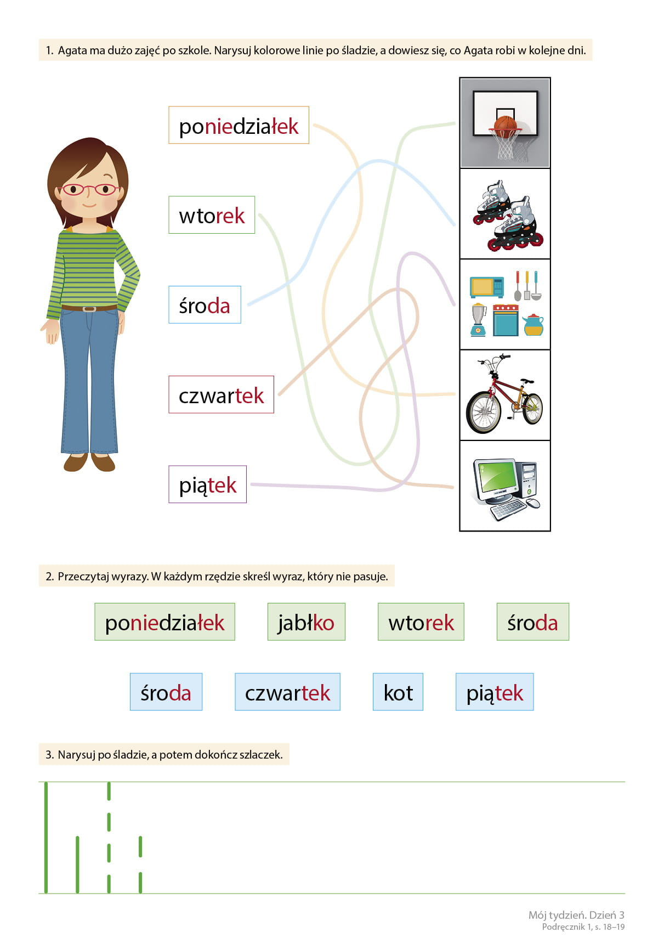
- Policz, z ilu figur geometrycznych każdego rodzaju zbudowane są zabawki. Wpisz właściwe liczby. Pokoloruj obrazki.
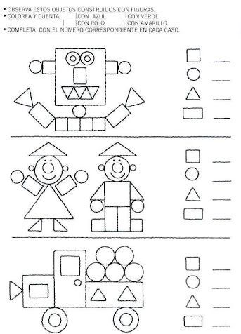

- Wykonaj działania.
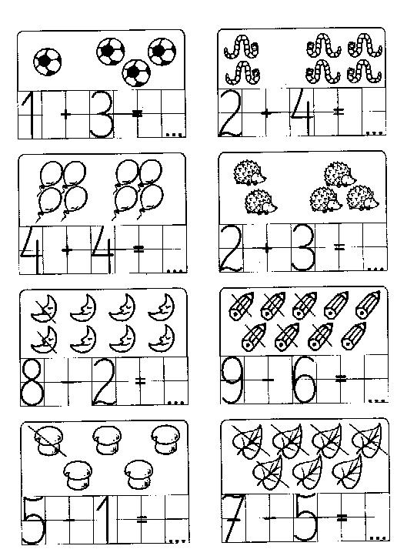

Plastyka
Mój portret
To są obrazy namalowane przez malarzy - artystów. Przedstawiają one portrety dzieci. Jeżeli masz ochotę możesz wyszukać w Internecie więcej takich obrazów.
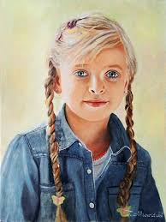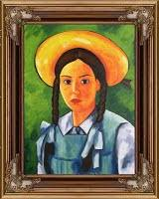

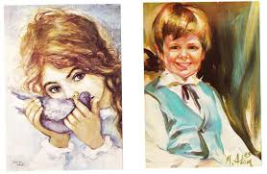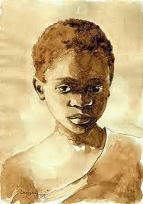

Proponuję, aby narysować swój portret. Zanim przejdziesz do pracy, musisz dokładnie przyjrzeć się sobie w lustrze. Potem wybierz jedną z ramek i narysuj swój portret. Pokoloruj też ramkę.

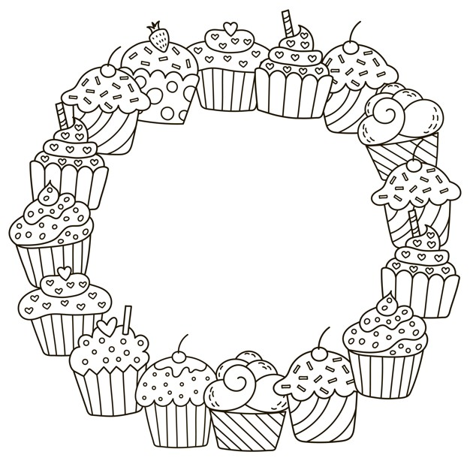
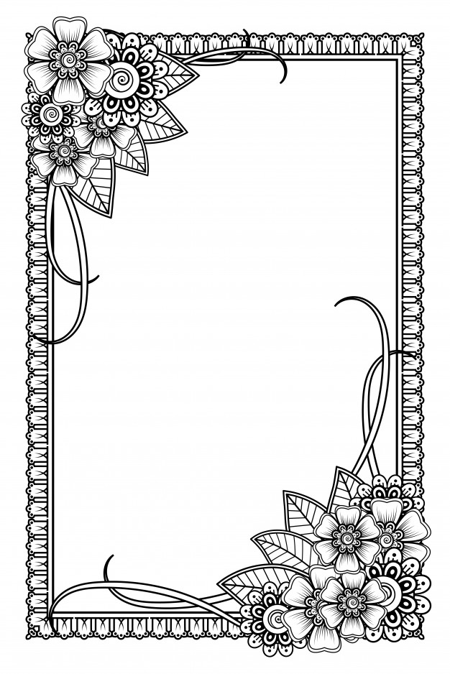

Pokoloruj ilustrację

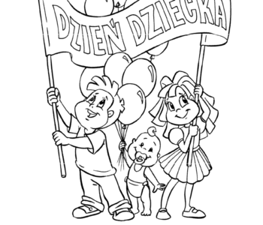

Technika

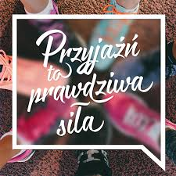

Przyjaźń - jest jednym z najważniejszych ludzkich uczuć. Mieć prawdziwego przyjaciela to największy skarb. To do niego można się zwrócić w razie problemów, to ta osoba pierwsza poda pomocną dłoń gdy będzie potrzebna. Można się we dwoje uczyć, wyjść do kina, czy po prostu porozmawiać.Od lat bowiem wiadomo, że we dwójkę raźniej.
Chciałabym, abyście wykonali „odznakę przyjaźni” dla przyjaciela/przyjaciółki. Wasza praca może mieć kształt słońca, gdzie do koła wyciętego z żółtego papieru kolorowego doklejamy żółte lub też kolorowe promienie. Na środku koła zapisujemy wielkimi literami PRZYJACIEL, a na każdym promieniu zapisujemy cechy dobrego przyjaciela, czyli np.miły, pomocny, opiekuńczy, wrażliwy, sympatyczny, uczciwy, lojalny, wierny, życzliwy, wyrozumiały, tolerancyjny, dotrzymujący tajemnic, obietnic, pełen zaufania, serdeczny, wyjątkowy, niepowtarzalny.Odznaka dla przyjaciela może mieć również kształt kwiatka z kolorowymi płatkami i tutaj na każdym płatku zapisujemy cechy przyjaciela. Poniżej przedstawiam zdjęcia przykładowych prac. Odznakę oczywiście można ozdobić według własnego pomysłu. A kiedy już spotkamy się wszyscy razem w szkole i będziemy już mogli spotykać się ze swoimi przyjaciółmi, przyjaciółkami to taka odznaka będzie świetnym prezentem.

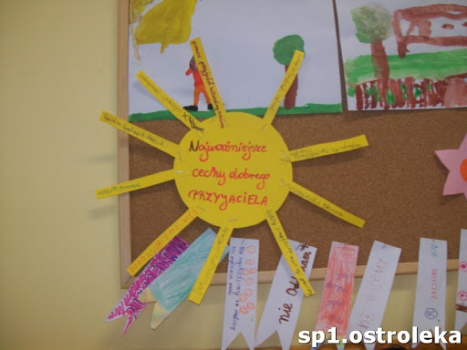

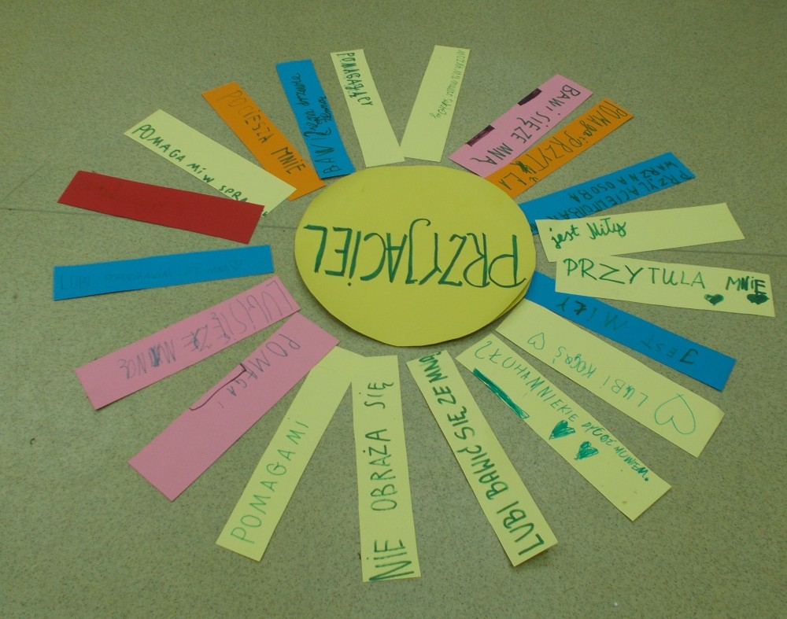
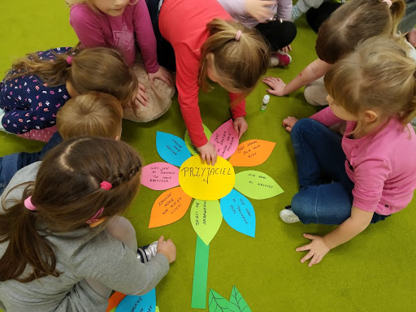

Umieszczam (dla chętnych) również kolorowankę, którą można pokolorować kredkami lub farbami. POZDRAWIAM SERDECZNIE!

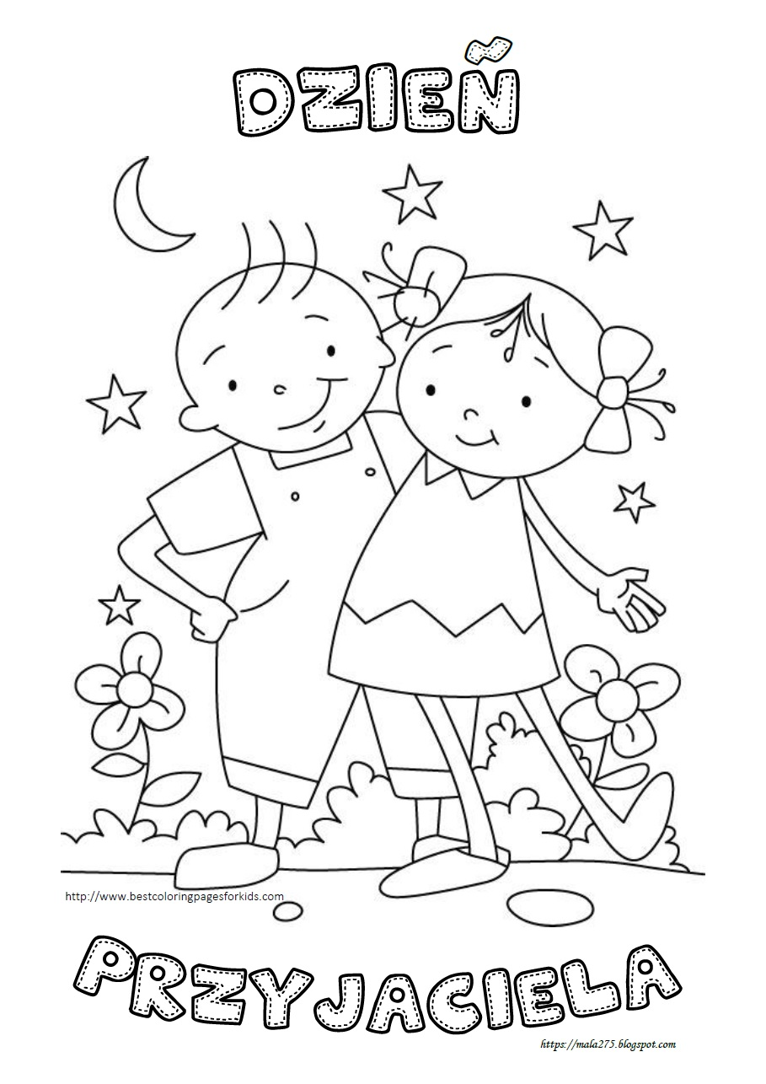

Zajęcia rozwijające komunikację
M. Papciak, U. Waszeciak-praktykantka

Witamy serdecznie
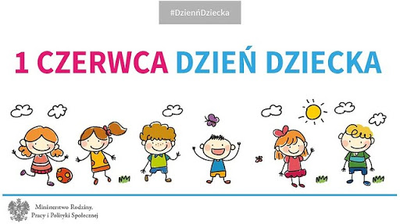

Zad. 1. Opowiedz w jaki sposób i z kim spędzisz ten ważny dzień.
Zad. 2. Rozwiąż rebus.
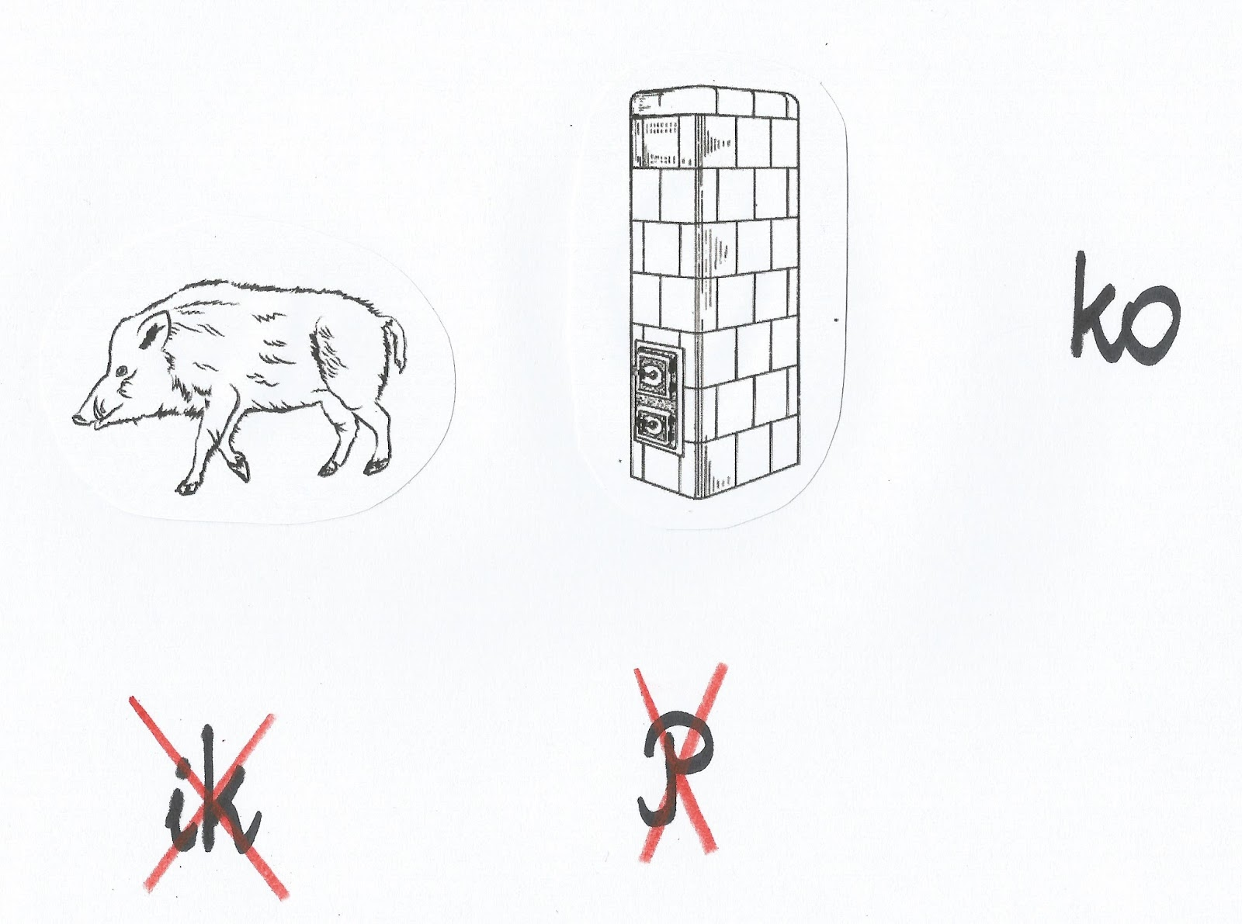

Zad. 3. Sprawdź jaką zabawkę dostało w prezencie każde dziecko.

Muzyka
Temat: Dzień dziecka – ćwiczenia wokalne.
Naucz się słów i melodii piosenki :
https://www.youtube.com/watch?v=riF6tTfE4Lg
Pokoloruj obraz:
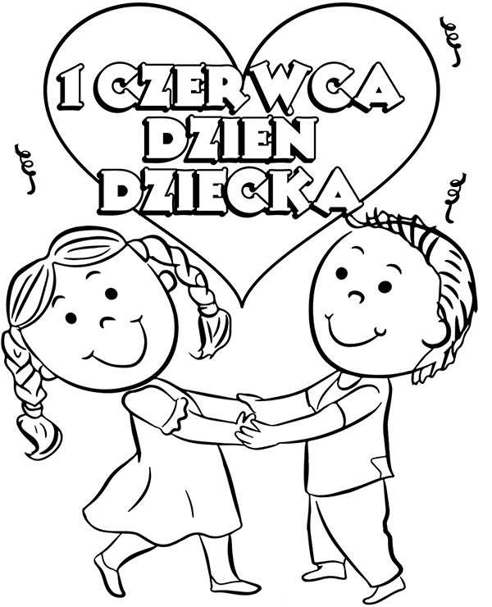

Gimnastyka korekcyjna, ćwiczenia wzmacniające mięśnie brzucha

- pozycja wyjściowa: leżenie na plecach, nogi ugięte w kolanach, dłonie na karku, łokcie przywarte do podłoża
- ruch: „ rowerek” (3x10 powtórzeń)

- pw. jw.:
- ruch: przyciągamy ugięte nogi do brzucha (3x10)

- pw. jw.
- ruch: piłkę wkładamy w stopy i prostujemy w górę nogi bez odrywania bioder od podłoża (3x10)

- pw. jw.
- ruch: proste nogi przenosimy z piłką za głowę, podajemy sobie do rąk i siadamy (2x10)

- pw. jw.
- ruch: uniesienie nóg w górę pod kątem ok 60-70 st i wykonanie nożyc pionowych (2x10)

- pw. jw.
- ruch: uniesienie nóg w górę pod kątem ok 60-70 st i wykonanie nożyc poziomych (2x10)

- pw. jw.
- ruch: unoszenie bioder w górę z jednoczesnym przełożeniem pod plecami piłki (2x10)

- pw. jw.
- ruch: uniesienie tułowia w górę z jednoczesnym „przybiciem piątki” rodzicowi, w tym ćwiczeniu rodzic może przytrzymać stopy (3x7)

- pw. leżenie na brzuchu
- ruch: ręce złożone pod brodą, wdech nosem unosimy głowę w górę, wydech ustami głowa wraca na ręce (5-7x)

Pozdrawiam Jarosław Muzyka

